# 21. Osztályok 2.

## Feliratok

Ebben a leckében folytatjuk a legutóbb elkezdett felirat átalakító programot.

Emlékeztető: Ebben a feladatban egy videóhoz SRT formátumú, angol nyelvű feliratfájlt kell készítened. A feliratok és azok időzítései rendelkezésre állnak a *feliratok.txt* állományban, de a formátumuk nem megfelelő.

A *feliratok.txt* állományban 2-2 soronként ismétlődve egy felirat időzítése és az ehhez tartozó felirat található:

00:01 - 00:03  
So phase two - tank creation.

A példában a felirat a videó lejátszásakor az első másodpercnél jelenik meg ( 00:01 ), a harmadik másodpercben tűnik el ( 00:03 ), és a megjelenített felirat szövege a „So phase two - tank creation”.

(Forrás: <https://unity3d.com/learn/tutorials/projects/tanks-tutorial>)

Nyisd meg a múltkor elkészített projektet, és nézd át az eddigi kódokat!

## Szöveg lekérdezése

A szöveg adattagot privátra állítottuk, de a szöveg értékére szükségünk lesz. Ilyen esetekben készítünk egy publikus metódust, amely megadja a tárolt szöveget.

Az adattagok értékét lekérdező metódus neve általában get-tel kezdődik.

Egészítsd ki a Felirat osztályt ezzel a metódussal:

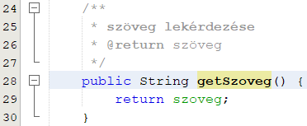

Ezt tesztelni is kell, ezért egészítsd ki a main metódust is! (A korábban elhelyezett töréspontot távolítsd el!)

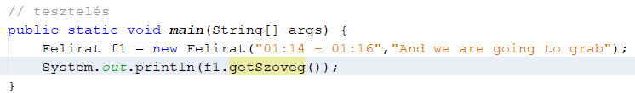

Futtasd le a tesztet (Shift+F6)!

## Időzítés átalakítása

Szükségünk lesz egy metódusra, amely a másodpercben tárolt időt átalakítja óó:pp:mp formáttumra, mert erre lesz szükségünk. A metódust csak a Felirat osztályból hívjuk meg, ezért privát lesz:

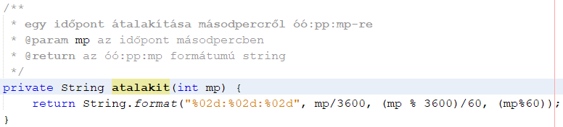

A String.Format() metódus a printf-hez hasonlóan működik, de az eredményt nem a képernyőre írja, hanem egy új stringben helyezi el.

Gondold végig a metódus működését, majd írd be a Felirat osztályba!

Ezt a metódust majd a következő metódussal együtt teszteljük, amely meg fogja hívni ezt.

A getSrt metódus SRT formátumban fogja előállítani az időzítést az ido1 és az ido2 adatokból, az atalakit metódus segítségével:

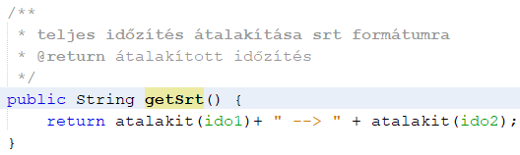

A teszteléshez egészítsd ki a main metódust!

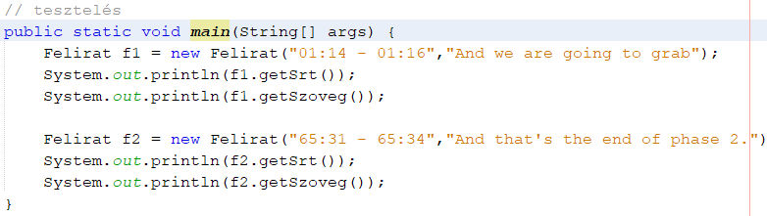

Most két felirattal is tesztelünk. A második 60 percnél nagyobb időértékeket tartalmaz.

Futtasd le a tesztet (Shift+F6)! Ezt kell kapnod:

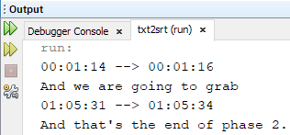

## Eltolás

Előfordulhat, hogy a felirat elcsúszik a képhez viszonyítva. ezért hasznos egy olyan metódus, amellyel eltolhatjuk az időzítést:

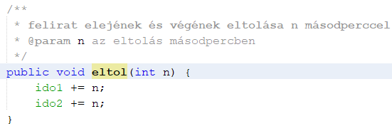

Írd be, majd egészítsd ki a tesztet így:

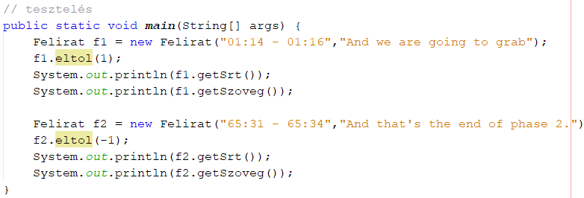

Próbáld ki, és ellenőrizd az eredményeket!

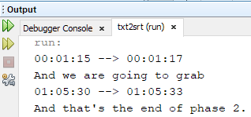

## Dokumentáció

Ezzel elkészültünk a Felirat osztállyal, az más osztályokból már felhasználható. Ennek megkönnyítése érdekében elkészítjük az osztály dokumentációját.

A dokumentáció elkészítésének első és legfontosabb lépése, hogy a program kódjában elhelyezzük a dokumentáció szövegét.

A Felirat osztályban az osztály és a metódusok elé /**-gal kezdődően írtuk be ezeket a szövegeket. A metódusoknál jelöltük a paraméterek és a visszaadott érték jelentését is.

Ezután a dokumentáció elkészítéséhez rá kell kattintani a jobb gombbal a projekt nevére, majd a menüből a Generate Javadoc parancsot kell választani:

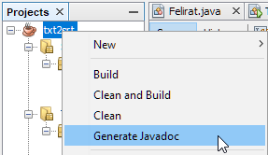

Próbáld ki! Figyeld meg, hogy a dokumentáció HTML formátumban készül, és automatikusan megnyílik a böngészőben!

Nézd meg a Felirat osztály dokumentációját! (A txt2srt még üres.) Szükség estén javítsd vagy pótold a hiányzó részeket, majd generáld újra a dokumentációt!

## Kérdések

1. Milyen szófajt szoktunk használni az osztályok nevére? És a metódusokéra?
2. Hogyan lehet egy másik osztályból módosítani a feliratok időzítését vagy szövegét? Miért?